# PRUEBAS DE ESCRITORIO

## FUNCIÓN MAIN

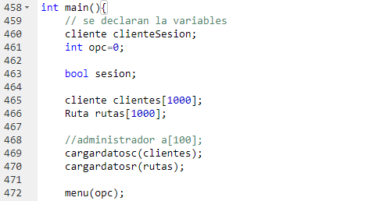

En la línea 475 comienza la función main() que retorna un entero.

458: Se declara una variable de tipo del **struct** cliente para guardar los datos del cliente que inicie sesión.

460: Se declara la variable para las opciones de inicio de sesión o salir (CLIENTE, ADMINISTRADOR O SALIR).

461: Se declara una variable para identificar que se inició sesión o no.

465: Se declara un vector del tipo del **struct** cliente para cargarlo con los clientes del archivo clientes.csv.

466: Se declara un vector del tipo del **struct** Ruta para cargarlo con los clientes del archivo rutas.csv.

469: Se llama a la función cargardatosc que recibe el vector de clientes, lee el archivo de clientes.csv y carga cada cliente en el vector.

470: Se llama a la función cargardatosr que recibe el vector de rutas, lee el archivo de rutas.csv y carga cada ruta en el vector.

466: Se llama a la función menu(), enviándole como parámetro la variable opción en la cual almacena el valor de la opción escogida.

A continuación la implementación de las funciones cargardatosc, cargardatosr y menu:

